1. 解压Advanced-REST-client_v3.1.9.zip到当前文件夹，得到Advanced-REST-client_v3.1.9目录  
   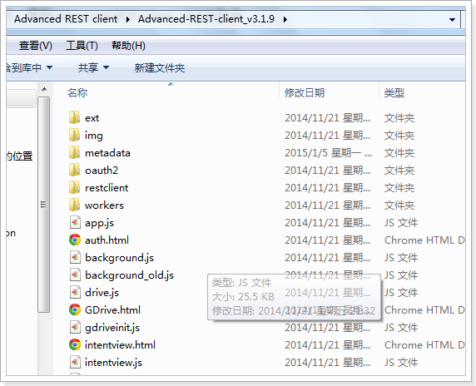
2. 在Chrome浏览器中打开: chrome://extensions/
3. 勾选开发者模式和选择“加载正在开发的扩展程序”  
   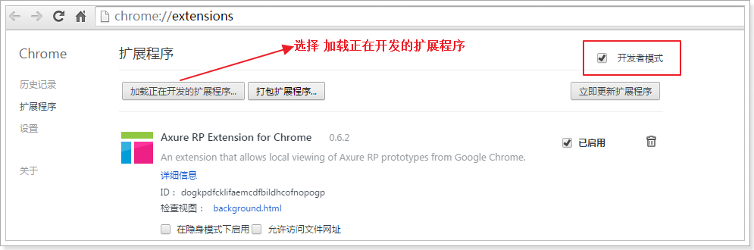
4. 选择在第一步解压出来的Advanced-REST-client_v3.1.9目录  
   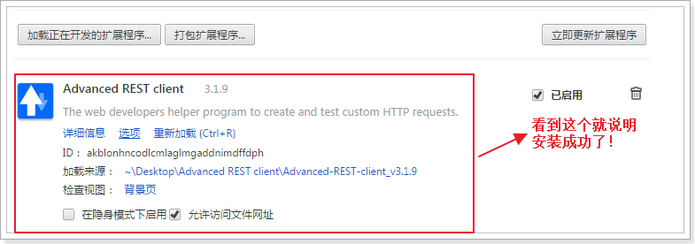
5. 使用，新建标签🡺 点击应用，或者输入：chrome://apps/  
   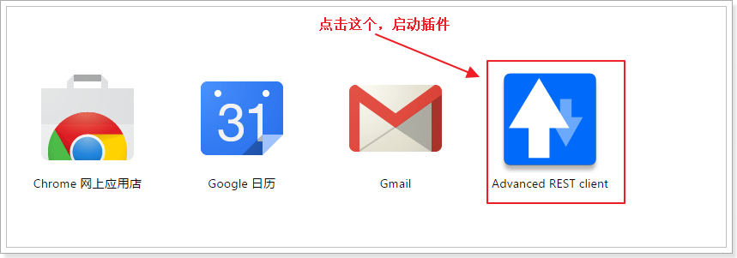
6. 插件加载配置文件，由于没有翻墙所以不会下载成功的，需要等一会，会看到选择配置文件的页面  
   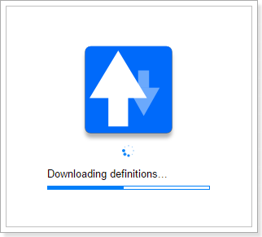  
     
   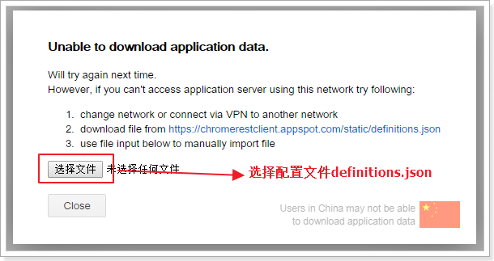
7. 成功  
   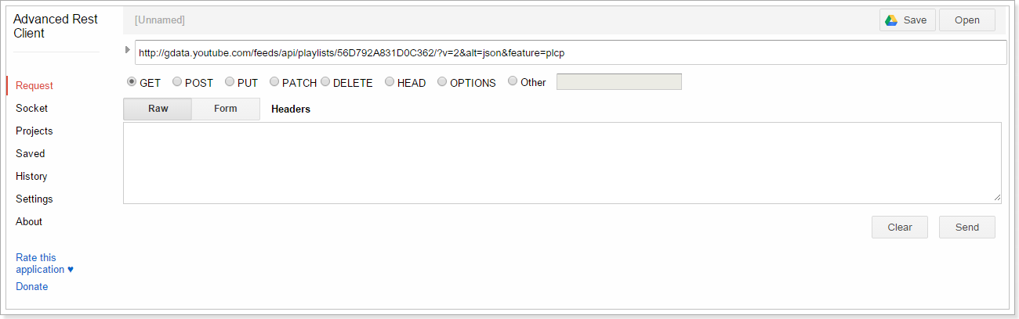
8. 测试  
   